**EXCELENTÍSSIMO SENHOR PRESIDENTE DA CÂMARA MUNICIPAL DE SUMARÉ**

Sirvo-me do presente para solicitar a retirada do **Projeto de lei n° 71/2021**, de autoria deste vereador, que dispões sobre a divulgação dos dados dos Conselhos Municipais na página oficial da Prefeitura e Câmara Municipal na internet, e da outras providências.

Certo de que meu pedido será atendido, fique com meus votos de estima e consideração.

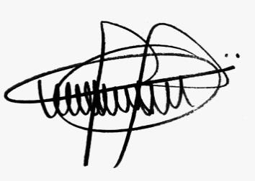

# 

# ANDRE DA FARMÁCIA

# Vereador

# Partido Social Cristão